Lunes
20
de marzo

Segundo de Primaria
Lengua Materna

Utilizando signos de interrogación y admiración

Aprendizaje esperado: elige un proceso social conocido, indaga sobre él y escribe notas que resumen la información. (Revisa y corrige, con ayuda del profesor, la coherencia y propiedad de sus notas: escritura convencional, ortografía.)

Énfasis: use los signos de admiración e interrogación.

¿Qué vamos a aprender?

Aprenderás a indagar sobre un proceso social y escribir notas que resuman la información.

Revisaras y corregirás la coherencia de tus notas, su escritura convencional y ortografía.

Reconocerás la función de los signos de interrogación y de admiración.

¿Qué hacemos?

Lee con atención la siguiente situación e identifica los signos de puntuación.

Andrea escucha un aullido de lobo, se asusta y pregunta.
¿Qué es ese ruido?

Andrea camina intentando buscar de dónde proviene el sonido, cuando de pronto observa bajando una araña en su telaraña y Andrea grita asustada:
¡Qué horror! ¿Quién está tratando de asustarme? ¿Dónde está Luis?

En ese momento entra Luis con una máscara de lobo y una caja bajo el brazo.
Andrea grita pidiendo ayuda.
¡Auxilio, no me comas!

Luis se quita la máscara y expresa.

No te voy a comer, yo solo estaba realizando una obra de teatro y olvidé quitarme la máscara.

Andrea: ¡Que tranquilidad! ya me estaba asustando.

Andrea le pregunta a Luis: ¿Qué traes en esa caja?
Luis: Pues venía con mucha prisa, porque ya estaba retrasado y encontré en la entrada esta caja y como tenía mi nombre, decidí traerla para ver su contenido.

Andrea: ¿Qué hay adentro?
Luis: Pues aún no la he abierto, pero ¿Me ayudarías a abrirla?

Entre Luis y Andrea abren la caja y encuentran una serpiente, y gritan asustados.

¡Qué miedo! ¿Es una broma? ¿Qué sucede aquí?

Andrea y Luis: ¿Están asustados? no se preocupen, tal vez alguien quiso hacernos una broma.

De la situación que acaban de pasar Andrea y Luis ¿Pudiste identificar las expresiones que se presentaron durante el diálogo? y recordar la finalidad de los signos de interrogación y admiración, los puedes identificar en color rojo.

En esta sesión nuevamente trabajarás con los signos de puntuación.
Lee con atención las siguientes frases y observa las imágenes que se te presentan:

- ¡Alto, deténgase ahí!
- ¡Qué terrible noticia!
- ¡Qué rico helado!
- ¿Terminaste tu tarea?
- ¿Dónde está mi pelota?
- ¿Cuándo vamos al parque?

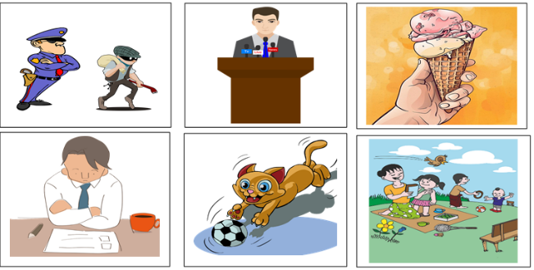

Puedes escribir en tu cuaderno la frase que corresponde a cada de las imágenes y revisar el uso correcto de los signos de admiración e interrogación.

Coloca tiras de cartulina con cada frase del audio en el pizarrón. Utiliza las tarjetas con los signos de interrogación y admiración para ubicarlos según corresponda.

Puedes armar tarjetas como estas y frases en tiras de papel para que identifiques los signos y su expresión según sea la frase.
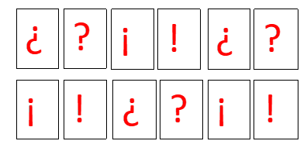
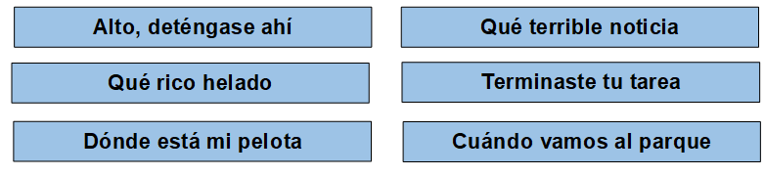

Revisa y corrige las frases que escribiste en caso de que te hayas equivocado, pide ayudad de papá o mamá para que te ayude a revisar.

Estas aprendiendo a utilizar los signos de interrogación y de admiración.

Ahora abre tu libro de texto Lengua materna español en la página 86.
https://libros.conaliteg.gob.mx/P2ESA.htm?#page/86

Observa atentamente la siguiente frase en tu libro de texto y léela en voz alta.
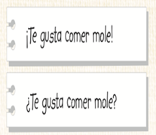

Te preguntarás qué significa si usas los signos de ¿? y en qué cambia si pones estos signos ¡!

Pues en la primera frase los signos nos indican admiración y en la segunda se indica una pregunta.

Lee en voz alta cada expresión y decide cuál es el signo más adecuado para cada una.
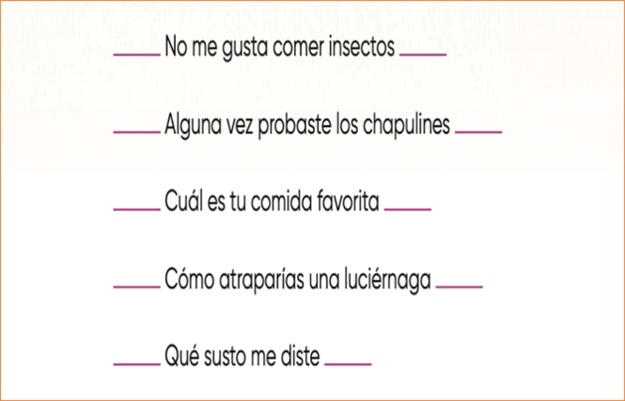

Lograste colocar los signos en cada frase, en seguida se te presenta como se completó la actividad.
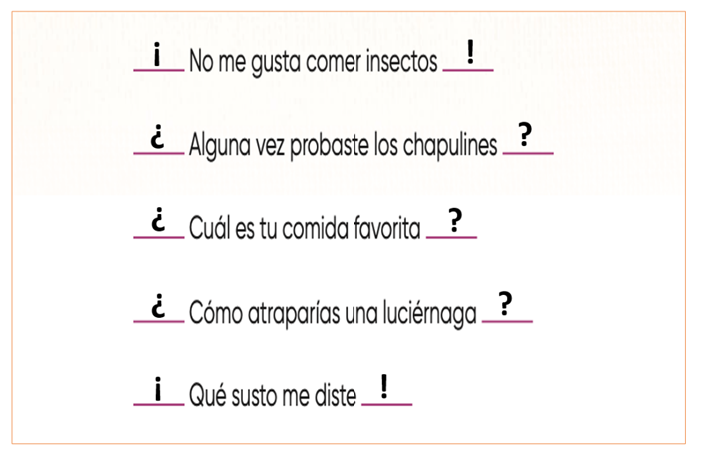

Observa las siguientes imágenes y escribir una oración relacionada con estas y en las que se usen signos de interrogación o admiración.

¿Qué frase escribirías?
Puedes proponer algunos ejemplos relacionados con las imágenes.

Observa algunos ejemplos de niñas y niños de segundo grado.
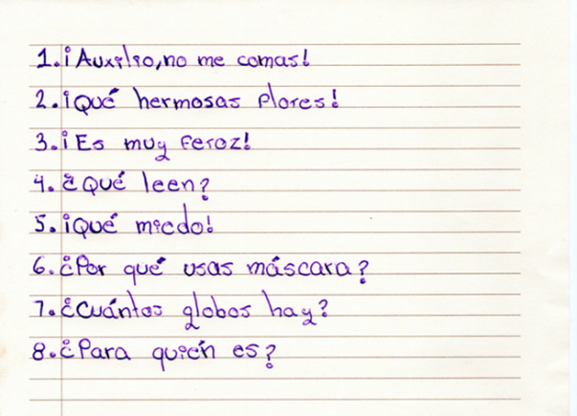

Puedes compartir con tus compañeras y compañeros tus oraciones, proponiendo que lean en voz alta su trabajo a sus familiares.

Lee cada una de las siguientes frases, ¿Cuáles son los signos más adecuados para cada expresión?

En algunos se puede usar cualquiera de los dos signos y ambas situaciones tienen sentido, aunque su significado sería distinto.
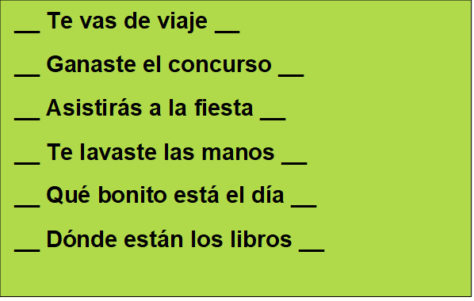

Este es un ejemplo de cómo quedaron las frases con los signos, pero tú puedes buscar otras expresiones con signos de admiración o con signos de interrogación.
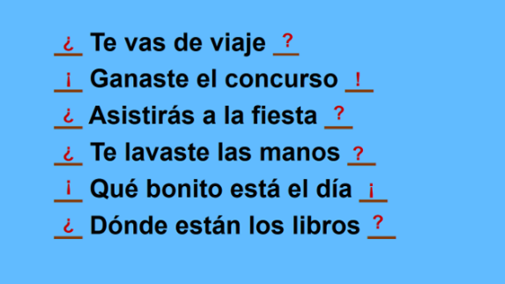

Esperamos sigas aprendiendo más acerca de la función de los signos de interrogación y admiración.

Si te es posible consulta otros libros y comenta el tema de hoy con tu familia. Si tienes la fortuna de hablar una lengua indígena aprovecha también este momento para practicarla y plática con tu familia en tu lengua materna.

¡Buen trabajo!

Gracias por tu esfuerzo.

Para saber más:
Lecturas

https://www.conaliteg.sep.gob.mx/primaria.html

